**今日动态**

5.14 星期二 晴天

班级人数：31人 今日实到：29人。

**区域游戏篇**  

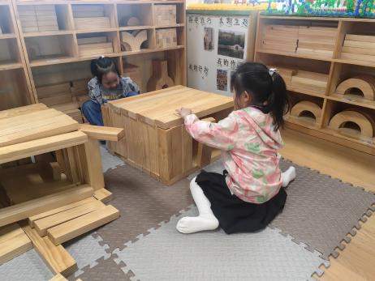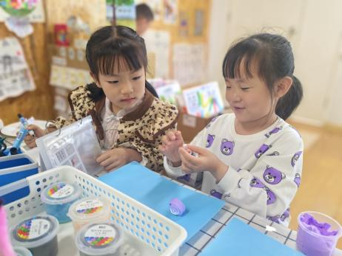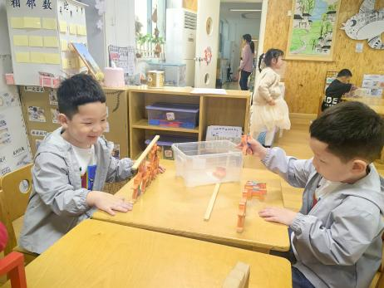

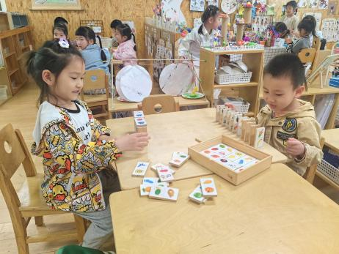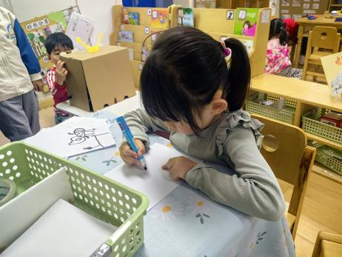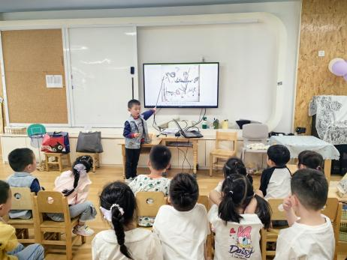

今日重点关注区域：自然材料区

王俊哲、王俊贤：在之前的作品上，增添了更多的画面。富有想象力，同时也进一步培养了幼儿观察、思考能力。

**集体活动篇**  

1. **美术：手形想象画**

这是一节想象画活动。主要通过多种方式的手形表演，使幼儿在轻松愉悦的游戏式的活动中产生丰富联想，并通过描绘、添画等方式，将借助手形联想到的物体形象地表现出来，如：小白兔、螃蟹、孔雀等。从而引导幼儿在变化与想象中体会简单的、变化的手形带给我们的无穷乐趣。

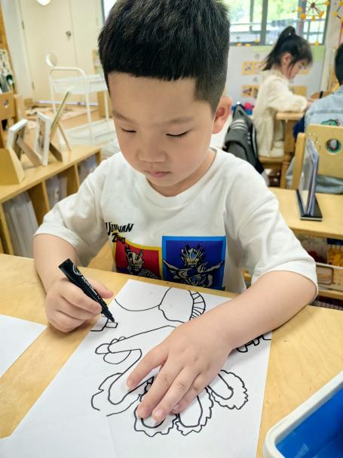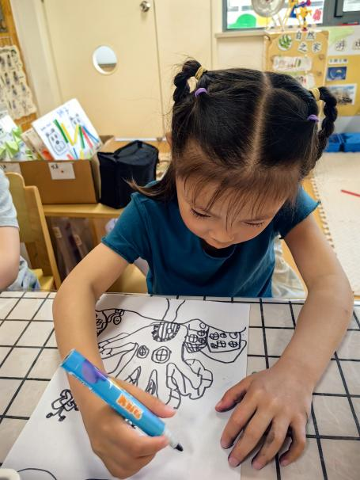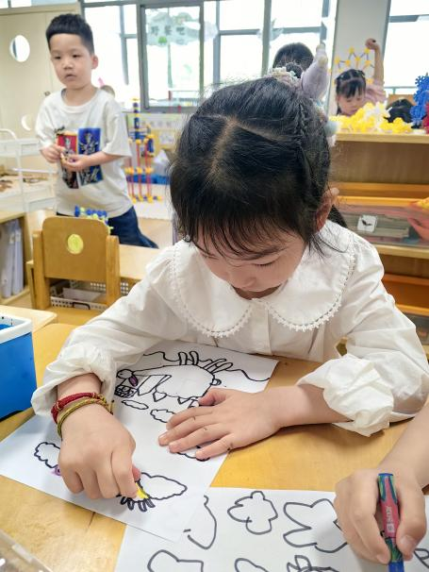

在今天的活动中，孩子们都能够积极参与到绘画中，其中能够大胆想象、合理构图的幼儿是：**杨子宸、黄英豪、蔡承轩、梅语辰、于一鸣、姜怀逸、姜怀兴、薛远憬、马皓轩、冯俊杰、李进强、王俊贤、王俊哲、史芯宁、高语晴、吕卓彤、刘若熙、丁趙妍、李诗雨、杨静宸、朱宸钰、陈思予、邢冰露、刘星彤、顾一诺、刘张熙、田师齐、于依可。**

**2.围棋课**

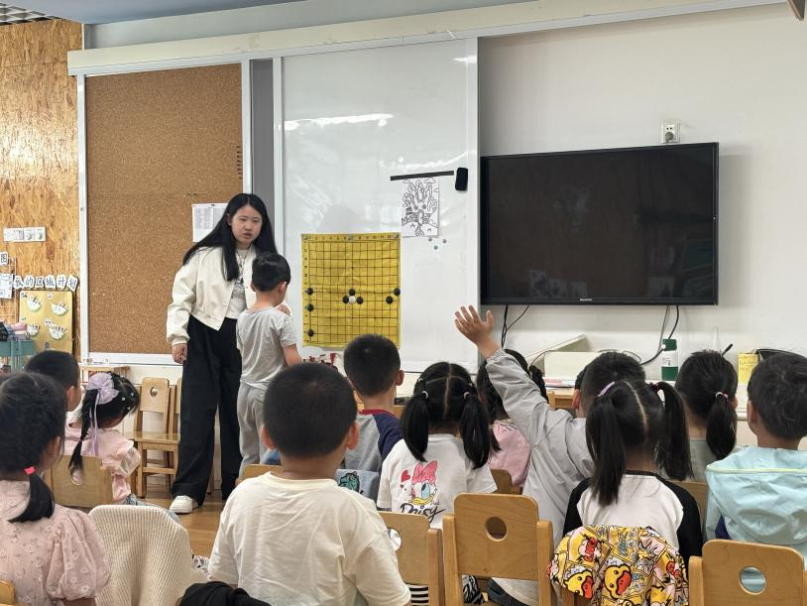

**一日生活篇**  

|  |  |  |  |  |  |
| --- | --- | --- | --- | --- | --- |
| **姓名** | **使用筷子 （熟练★、一般●）** | **进餐、午睡**  **（吃完睡着★、反之●）** | **姓名** | **情绪 （好★、一般●）** | **进餐、午睡**  **（吃完睡着★、反之●）** |
| **杨子宸** | **★** | **★** | **史芯宁** | **★** | **★** |
| **黄英豪** | **★** | **★** | **高语晴** | **★** | **★** |
| **蔡承轩** | **★** | **★** | **吕卓彤** | **★** | **★** |
| **梅语辰** | **★** | **★** | **刘若熙** | **★** | **★** |
| **于一鸣** | **★** | **★** | **丁趙妍** | **★** | **★** |
| **姜怀逸** | **★** | **★** | **李诗雨** | **★** | **★** |
| **姜怀兴** | **★** | **★** | **杨静宸** | **★** | **★** |
| **肖铭轩** | **★** | **★** | **朱宸钰** | **★** | **★** |
| **薛远憬** | **★** | **★** | **陈思予** | **★** | **★** |
| **马皓轩** | **★** | **★** | **于亦潇** | **请假** | **请假** |
| **冯俊杰** | **★** | **★** | **邢冰露** | **★** | **★** |
| **毛子源** | **请假** | **请假** | **刘星彤** | **★** | **★** |
| **李进强** | **★** | **★** | **顾一诺** | **★** | **★** |
| **王俊贤** | **★** | **★** | **刘张熙** | **★** | **★** |
| **王俊哲** | **★** | **★** | **田师齐** | **★** | **★** |
|  |  |  | **于依可** | **★** | **★** |

**今日早点：鲜牛奶、小面包、花样饼干 水果：水果黄瓜、西梅**

**今日午餐食谱：花生白米饭、鹌鹑蛋红烧肉、清炒空心菜、冬瓜海带汤。**

执笔人：张洁